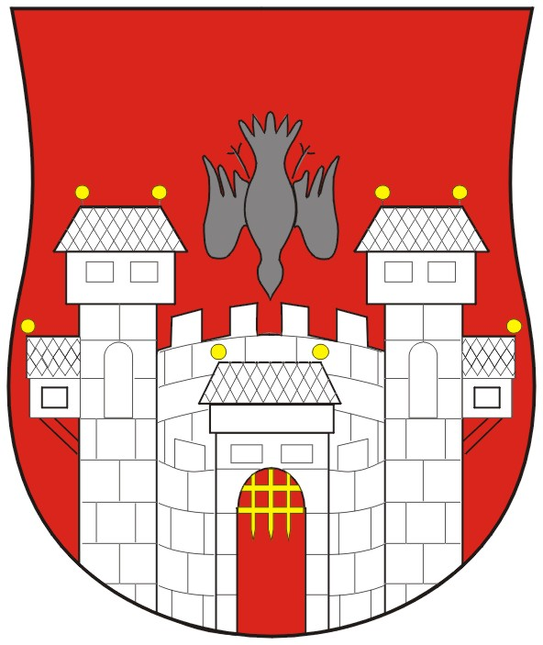  MESTNA OBČINA MARIBOR  MESTNI SVET  Ul. heroja Staneta 1, 2000 Maribor | 

Številka: 01301- 8/2009
Datum: 19. junij 2009

Na podlagi 22. člena Statuta Mestne občine Maribor (MUV št. 27/95, 13/98, 17/98, 23/98, 5/2000, 10/2002, 6/2004, 13/2004, 26/2005)

S K L I C U J E M
10. IZREDNO SEJO MESTNEGA SVETA MESTNE OBČINE MARIBOR,
KI BO V PONEDELJEK 29. JUNIJA 2009, OB 12.00 URI, V PROSTORIH MESTNE OBČINE MARIBOR, DVORANA GENERALA RUDOLFA MAISTRA

z naslednjim predlaganim DNEVNIM REDOM:

- Otvoritev seje in ugotovitev sklepčnosti
- Obravnava in sprejem dnevnega reda
- Odlok o spremembah in dopolnitvah Odloka o proračunu Mestne občine Maribor za leto 2009 – skrajšani postopek (GMS – 612)

Vabilu prilagamo:
- Odlok o spremembah in dopolnitvah Odloka o proračunu MOM za leto 2009 (GMS – 612)

Ž U P A N
MESTNE OBČINE MARIBOR
Franc KANGLER

VABLJENI:
- članice/člani mestnega sveta
- direktorica mestne uprave
- predsednik nadzornega odbora MOM
- Drago ŽURA, državni svetnik
- direktorji uradov, sektorjev in služb mestne uprave

OBVEŠČENI:
- MČ in KS, člani nadzornega odbora MOM
- mestni mladinski svet, SOS
- sredstva javnega obveščanja

